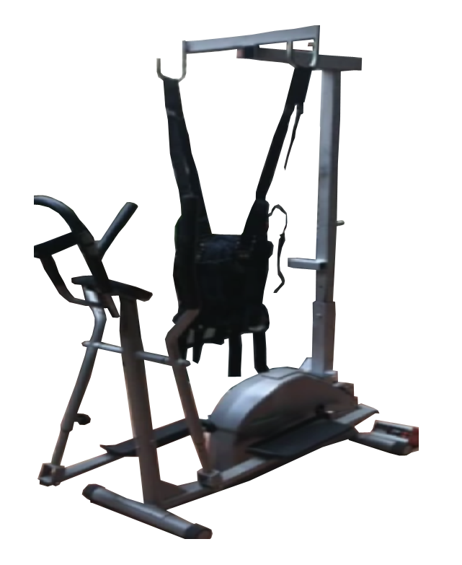
Máquina elíptica adaptada a niños con Parálisis Cerebral Infantil.
En 8 pasos.

Puede consultarse un videotutorial de esta idea en http://bit.ly/2oWfNka
Este obra se publica bajo una
Licencia Creative Commons Atribución-NoComercial-CompartirIgual 3.0 Unported.

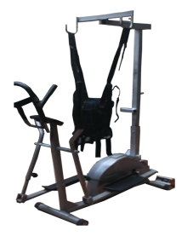
Máquina elíptica adaptada a niños con Parálisis Cerebral Infantil.
En 8 pasos.
Breve descripción | Se trata de construir una máquina elíptica estándar y convertirla en una máquina elíptica eléctrica para mover las piernas de los niños con PCI o con problemas motrices.  Está pensada para poder construirla en ocho simples pasos y por cualquier persona sin conocimientos técnicos.
Para quién se hizo y con qué objeto | Una familia de Valencia con un niño de 12 años con Parálisis cerebral infantil me contactó para que les ayudara en la construcción.
Materiales y modo de funcionamiento | Una máquina elíptica de segunda mano, un cargador de batería, un gato de coche , un motor con reductor de 24 V y 3 mts. de tubo de hierro de 50x50, (coste aprox. de todo 300 euros).
Proceso de elaboración | Paso 1  -Adquirir una máquina elíptica estándar similar a la que aparece en la foto, debe tener una buena estabilidad y la estructura debe ser de tubo metálico ya que soldaremos un mástil posteriormente.  Paso 2  -Quitar las protecciones de la máquina y soldar un cuadrado de hierro de 55x55x1000 mm de altura sobre el chasis de la máquina.  Paso 3  -Soldamos un motor de 24V con reductor al que le hemos puesto una rueda de 100 mm de diámetro con roldada de goma. Previamente hemos rebajado en todo el perímetro una ranura donde se alojará nuestra correa de transmisión (una correa de lavadora).  Paso 4  -Ahora construimos un mástil con perfil de 50x50 de forma que entre dentro de nuestro trozo de mástil. Este mástil será el que sujetará el peso del niño. Si no se tiene conocimientos de soldadura recomiendo encargar la soldadura en cualquier taller mecánico de vehículos por un profesional.  Paso 5  -Soldamos o atornillamos un gato de coche con el fin de elevar la altura del niño en vertical y poder tener un buen juego de rodillas durante el ejercicio.  Paso 6  -Instalamos nuestra correa entre el motor y la polea de la máquina, tensamos la correa y verificamos la cinemática conectando el motor y usando el cargador de baterías con alimentación.  Paso 7  -Montamos todas las protecciones de manera que no se pueda producir atrapamiento durante el giro y aprovechamos para montar un soporte de Ipad para que el niño esté entretenido mientras hace ejercicio.  Paso 8  -Colgar el arnés del niño sobre los ganchos y regular la altura adecuada del niño.  Y SU ELÍPTICA ESTÁ TERMINADA.
Precauciones | Antes de empezar la construcción hay que contactar con el fisioterapeuta del niño y mostrarle la máquina y sus características. Sólo si el especialista lo recomienda se construirá. Para la construcción hay que quitar unas protecciones. Es importante, después de haber modificado la máquina, volver a ponerlas para evitar cualquier atrapamiento.
Autores y datos de contacto | Nombre: Antonio González Fuentes  Provincia: Valencia. España  Correo electrónico : mclau100@gmail.com

Galería de imágenes.
Video tutorial en YouTube: https://www.youtube.com/watch?v=1TlI-o8C-7w
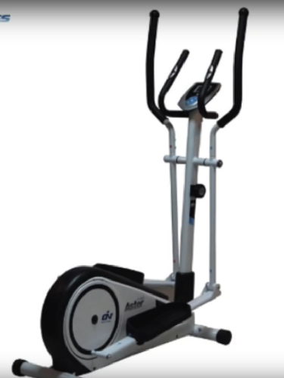
Partimos de una máquina elíptica estándar

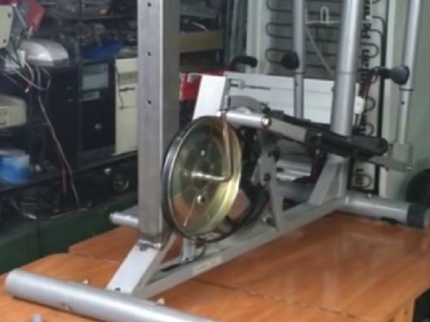
Quitar las protecciones de la máquina y soldar un cuadrado de hierro de 60x60x1000 mm de altura sobre el chasis de la máquina.

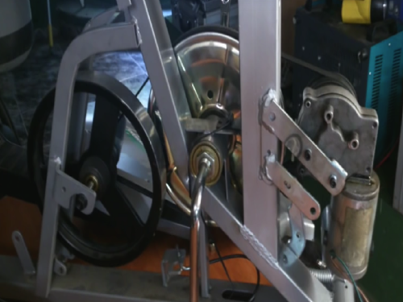
Soldamos un motor con reductor al que le hemos puesto una rueda de 100 mm de diámetro con roldada de goma, previamente hemos rebajado en todo el perímetro una ranura donde se alojará nuestra correa de transmisión (una correa de lavadora).

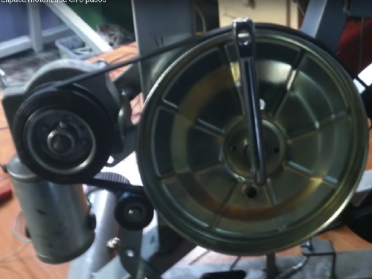
Instalamos nuestra correa entre el motor y la polea de la máquina, tensamos la correa y verificamos la cinemática conectando el motor y usando el cargador de baterías con alimentación.

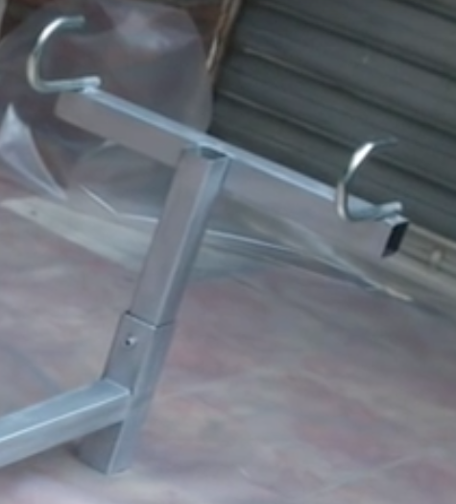
Ganchos soldados para sujeción del arnés del niño

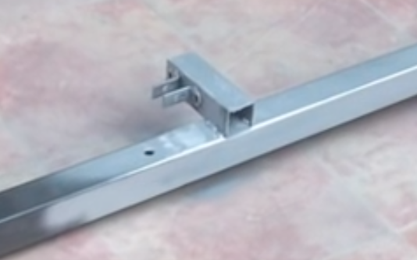
Soporte para sujeción del gato de coche.

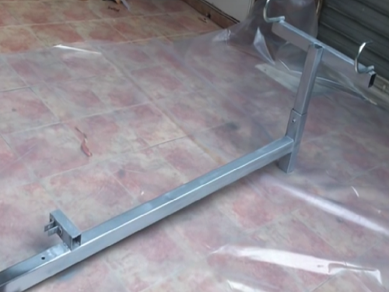
Ahora construimos un mástil con perfil de 50x50 de forma que entre dentro de nuestro trozo de mástil este mástil será quien sujetará el peso del niño,
Si no se tiene conocimientos de soldadura recomiendo encargar la soldadura en cualquier taller mecánico de vehículos por un profesional.

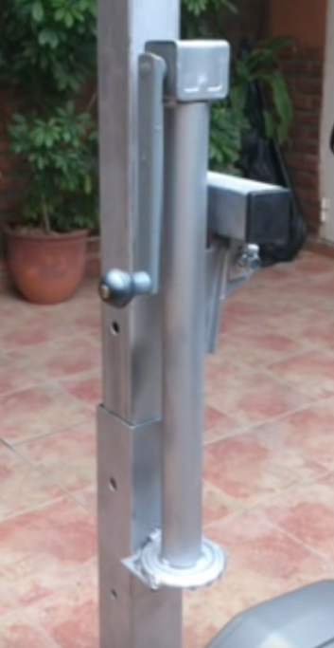
Sujeción del gato de coche, nos permite levantar el mástil a la altura adecuada.

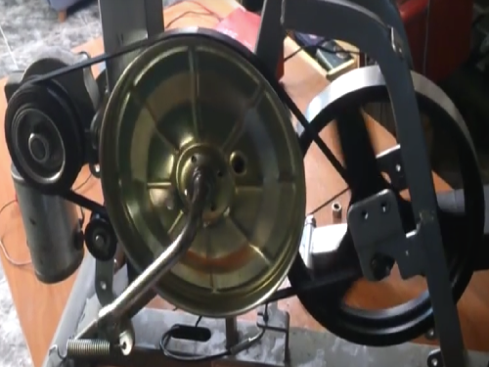
Una vez tensada la correa conectaremos y verificamos la cinemática de movimiento y que la velocidad es adecuada.

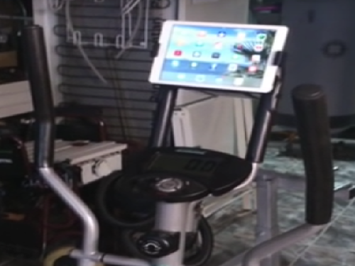
Montamos un soporte para Ipad.

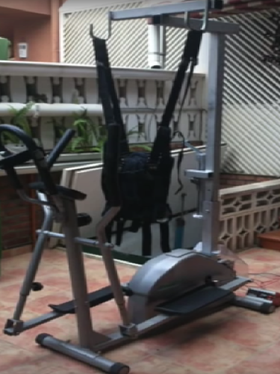
Poner el arnés en los ganchos y montar al niño.
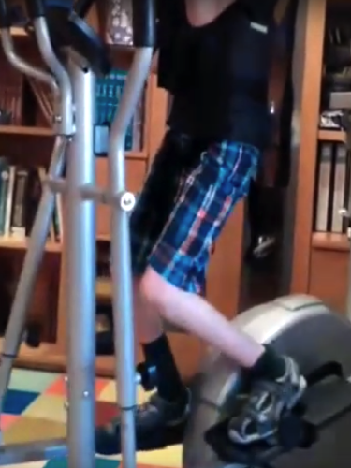
Montar al niño y ajustar la altura hasta tener un buen de rodillas.

